**Конспект индивидуального занятия по автоматизации звука [Р] со слабовидящими детьми.**

**Цель:** автоматизировать звук "р" в слогах, словах и предложениях.

**Задачи:**

- совершенствовать подвижность органов артикуляции;

- закрепить артикуляцию звука "р" и его характеристику;

- развивать фонематический слух, фонематическое восприятие,звуковой анализ и синтез;

- развивать пространственную ориентировку, зрительную память, мелкую моторику.

- закрепить навык чтения прямых и обратных слогов;

- воспитывать навык самоконтроля над произношением звука "р".

**Оборудование:** предметные картинки со звуком [р] в начале, в середине, в конце слова, песочный столик, массажный шарик - су-джок, карточки - схема слова.

**Ход занятия**

*I.Орг.момент.*

Л-д: " Здравствуй. Дотронься правой рукой до левого уха, левой рукой до правого уха, правой рукой до правой коленки".

Л-д:"Как мы заводим мотор у машины?".

Л-д:" Подойди к песочному столику и указательным пальчиком проведи извилистую дорогу от дома к гаражу".

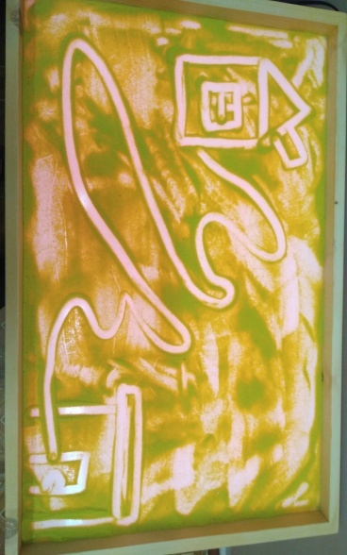

Л-д:"Садись".

*II.Основная часть.*

Л-д:" Скажи, "ррр".

Л-д:"Где находится наш язык? Что он делает?"

Л-д:" Звук "р" согласный или гласный? Звонкий или глухой?

Л-д:"Сегодня мы будем закреплять звук "р".

Л-д:"Сейчас мы разогреем язычок и сделаем гимнастику, чтобы он хорошо говорил".

*Артикуляционная гимнастика.*

"Лопата"-положи язык на нижнюю губу и держи так до 5.

Я считаю: 1, 2, 3...

"Вкусное варенье"- какое ты варенье любишь? Давай сначала оближем языком верхнюю губу, затем нижнюю.

"Часики"- тянись кончиком языка сначала к правому уху, затем к левому.

"Кошка" - я буду белой кошкой, а ты какой будешь? Кошке налили в миску молоко, лакай молоко.

"Накажем язычок" - сделаем массаж языку, покусаем его зубами.

"Качели" - тянись кончиком языка к носу, а затем к подбородку. "На качелях я качаюсь вверх-вниз, вверх-вниз и до крыши поднимаюсь вверх, а затем спускаюсь вниз".

"Лошадка"- поцокаем языком.

"Я не Я" - если ты любишь фрукт, который я назову, спрячь язык за верхние зубы. Если не любишь, спрячь за нижние зубы (груша, виноград, банан…).

"Спрячь сливу за правую щёку, а сейчас за левую щёку".

*Развитие фонематического слуха.*

Л-д: "Хлопни в ладоши если услышишь звук "р": а, н, у, р....".

Л-д: "А теперь в слогах: мо-ра-на-вы-ры...".

*Развитие звукового синтеза:*

Л-д: "Послушай внимательно и скажи, какое слово получилось:

ть-и-г-р".

*Развитие силы голоса.*

Л-Д: " Я сейчас буду тигрёнком, а ты - тигром. Я буду произносить слоги тихо, а ты наоборот громко:

ра-ра-ра, ро-ро-ро, ру-ру-ру, ры-ры-ры".

*Развитие зрительной памяти.*

Л-д:"Посмотри на картинки и назови их: рыба, ручка, роза, рубашка, рак. Запомни их. Запомнил? Закрой глаза. Открой глаза. Скажи, чего не стало. А сейчас снова посмотри, скажи, чего изменилось?".

Л-д:"Доскажи слово в рифму:

ор-ор-ор- у машины завели ....мотор

ор-ор-ор- на даче высокий .....забор

ир-ир-ир - Таня пьёт ...кефир

ар-ар-ар- самовар пускает .... пар

ры-ры-ры- в лесу летают....комары

ру-ру-ру- быстро скачет...кенгуру

ра-ра-ра- на рукаве...дыра".

*Развитие мышления:*

Л-д:"Собери разрезные картинки. Скажи, что получилось (зебра, рыба)".

*Развитие звукового анализа и синтеза.*

Л-д:"Посмотри картинки и отложи только те, в названии которых есть звук р" (корова, дом, ворона, бабочка, шары, тапки).

Л-д:"Составим схему слова ракета (топор)".

Л-д:"Скажи, сколько слогов в слове ракета?

Л-д:" Назови первый, второй, третий слог».

Л-д:"Назови первый звук».

Л-д:"Он гласный или согласный?»

Л-д:"Твёрдый или мягкий?» (Ученик кладёт синию карточку).

Аналогично разбирается второй, третий, четвёртый, пятый звук.

Л-д:"Сколько всего гласных звуков в слове?».

Л-д:"Какое правило ты знаешь?»(Сколько в слове гласных, столько и слогов).

Л-д:"Повтори за мной предложения: В нашем городе широкие дороги. Маруся катается на карусели второй раз. Корова подходит к воротам. Ветер усиливает пожар. Рае надо купить сыр и кефир ….".

*Пальчиковая гимнастика.*

Л-д: "Мягкие лапки, а в лапках царапки. Кто это?"

Л-д: "Сделай кошку"( средний и безымянный палец соединить с большим, указательный и мизинец поднять вверх).

Л-д: "Он круглый и красный как глаз светофора. Что это?".

Л-д: "Сделаем помидор" (соединить большой и указательный палец).

Л-д: "Сейчас сделаем массаж для пальчиков, чтобы они хорошо писали. Покатай массажный шарик по столу вперёд-назад; по часовой стрелке, между 2-мя ладошками. Положи массажный шарик на правую ладошку и сожми его сильно пальчиками".

Л-д: "А сейчас я сделаю тебе СУ-джоком массаж каждого пальца на правой руке".

Л-д:"Заштрихуй предметы (мухомор, баран)».

Л-д: «Придумай предложение со словом (баран, мухомор)»

*Итог занятия.*

Л-д:"Какой звук мы сегодня повторяли на занятии?".